Girls‘ Day: Schülerinnen erkunden berufliche Perspektiven in MINT-Bereichen
LAPP begeistert Mädchen für MINT-Berufe

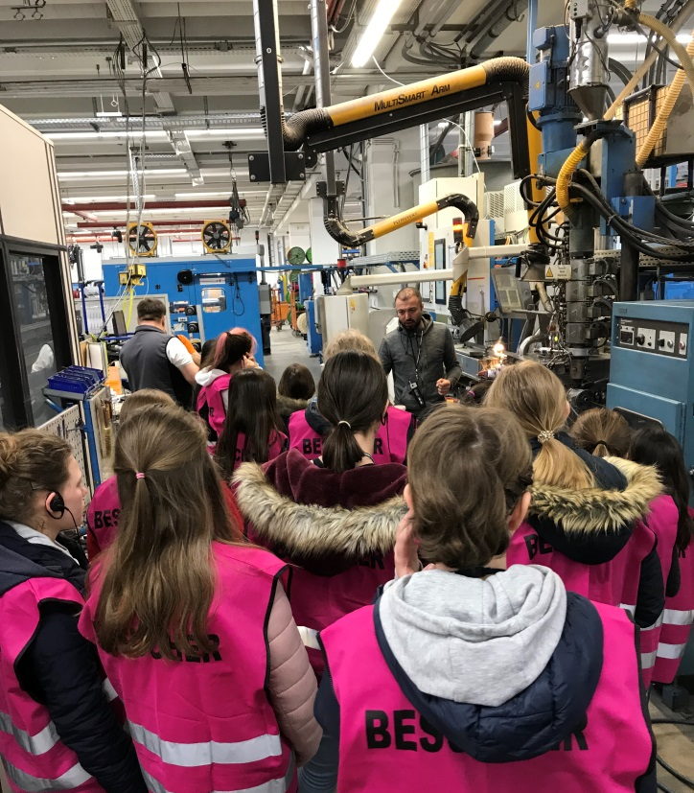
Unterwegs in den Kabelwerken. Am Girls‘ Day bei LAPP sehen die Schülerinnen, wie ein Kabel entsteht.

Stuttgart, 30. April 2019

Welcher Beruf passt zu mir? Was sind spannende Aufgaben, die mich beruflich herausfordern könnten? Und wie sieht der Arbeitsalltag in technischen und naturwissenschaftlichen Berufen aus? Diese und viele weitere Fragen schwirren in den Köpfen vieler junger Mädchen, die sich schon in der Schule mit ihrer beruflichen Zukunft auseinandersetzten. Um Mädchen verstärkt für sogenannte MINT-Berufe (Mathematik, Informatik, Naturwissenschaft und Technik) zu begeistern, findet in Deutschland alljährlich der Girls‘ Day – Mädchenzukunftstag statt. Auch LAPP, der Weltmarktführer für integrierte Verbindungslösungen, möchte junge Mädchen für naturwissenschaftliche Berufe begeistern und lud diese deshalb zum Girls‘ Day zu sich in die Europazentrale in Stuttgart ein.

16 Schülerinnen im Alter von zehn bis 19 Jahren konnten in zwei spannenden Workshops erleben, wie man bei LAPP von der Ideenfindung zum fertigen Produkt kommt und was „Frau“ sich unter der Arbeit in der IT vorstellen kann. So erfanden die Schülerinnen im ersten Workshop ihr eigenes Produkt, wobei ihnen zwei LAPP-Produktmanagerinnen erklärend zur Seite standen, sodass die Mädchen am Ende des ersten Workshops ihre Neuproduktentwicklungen stolz präsentieren konnten. Von der Produktentwicklung ging es direkt in die IT-Abteilung, in der die Mädchen in einem zweiten Workshop ihr eigenes E-Learning Tool erstellten. Spannend zu sehen, war auch die Entstehung eines Kabels, die die Mädchen bei einer Führung durch die Kabelwerke von LAPP beobachten konnten.

Daran anschließend bot sich ihnen zudem die Möglichkeit, Fragen an die Personalabteilung zu stellen und so LAPP als einen potenziellen Ausbildungs- und Arbeitgeber genauer unter die Lupe zu nehmen und Kontakte für Praktikum und Ausbildung zu knüpfen. „Das Feedback der Schülerinnen war durchweg positiv und die Mädchen meinten danach, sich mehr unter den Berufsfeldern in MINT-Bereichen vorstellen zu können“ berichtet Nicole Maric, Personalreferentin bei LAPP, und führt aus „Zwar sind Mädchen in Deutschland sehr gut gebildet, aber sie entscheiden sich selten für naturwissenschaftlich-technische Ausbildungsberufe. Aus diesem Grund laden auch wir als LAPP Schülerinnen speziell an diesem Tag zu uns ein, um ihnen spannende Perspektiven in Berufen aufzuzeigen, in denen Frauen tendenziell unterrepräsentiert sind.“

Das Bild in druckfähiger Qualität finden Sie hier

Pressekontakt

LAPP Austria GmbH
Bremenstraße 8
A – 4030 Linz

Melanie Dörner
Tel. +43 (0) 732 781272 201
melanie.doerner@lappaustria.at
www.lappaustria.at

Über LAPP:
LAPP mit Sitz in Stuttgart ist einer der führenden Anbieter von integrierten Lösungen und Markenprodukten im Bereich der Kabel- und Verbindungstechnologie. Zum Portfolio des Unternehmens gehören Kabel und hochflexible Leitungen, Industriesteckverbinder und Verschraubungstechnik, kundenindividuelle Konfektionslösungen, Automatisierungstechnik und Robotiklösungen für die intelligente Fabrik von morgen und technisches Zubehör. LAPPs Kernmarkt ist der Maschinen- und Anlagenbau. Weitere wichtige Absatzmärkte sind die Lebensmittelindustrie, der Energiesektor und Mobilität.
Das Unternehmen wurde 1959 gegründet und befindet sich bis heute vollständig in Familienbesitz. Im Geschäftsjahr 2017/18 erwirtschaftete es einen konsolidierten Umsatz von 1.153 Mio. Euro. Lapp beschäftigt weltweit rund 4.245 Mitarbeiter, verfügt über 18 Fertigungsstandorte sowie 44 eigene Vertriebsgesellschaften und kooperiert mit rund 100 Auslandsvertretungen.

